**Rede dados abertos de CNPJ – versão 2020-09-11.**

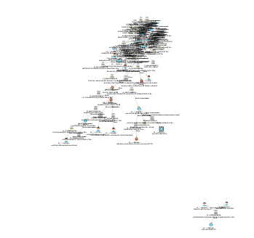

*Imagem: Tela de rede de relacionamentos*

A rotina possibilita visualizar de forma gráfica os relacionamentos entre empresas e sócios. A rede foi testada nos navegadores Firefox, Edge e Chrome. NÃO FUNCIONA no Internet Explorer.

A base de dados é o arquivo CNPJ_full.db, banco de dados no formato sqlite. Para exemplificar o funcionamento da rotina, esse arquivo tem cerca de mil registros com dados reais de empresas e de sócios.

Há duas versões da rotina, uma executável e outra em script python.

**Versão executável:**

Para iniciar a versão executável, primeiro descompacte o arquivo “rede-versao-exe.7z”. Para executar a rotina, clique duas vezes no arquivo rede.exe.

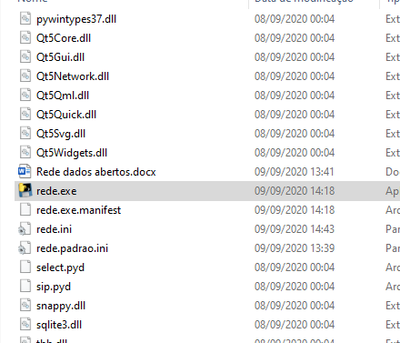

A rotina abrirá o endereço <http://127.0.0.1:5000/rede/> no navegador padrão e um console do DOS. Para parar a execução, feche o console.

**Versão em python:**

É preciso ter instalado no computador, um interpretador de linguagem python como a distribuída pelo Anaconda ou WinPython. Para iniciar esse script, em um console DOS digite

python rede.py

Se der algum erro como “module <nome do módulo> not found”, instale o módulo pelo comando

pip install <nome do módulo>.

Para facilitar a execução, edite o arquivo rede.bat, ajustando o caminho para ativar as variáveis de ambiente para o python.

**Configurar nós iniciais:**

Se desejar alterar ou remover os itens iniciais pré-definidos da rede de relacionamentos, edite o arquivo rede.ini em um editor de texto e altere a linha que começa com “cpfcnpjinicial=”. Se não quiser que apareça nós iniciais, deixe vazio a posição após o igual.

**Banco de dados de teste:**

A pasta contém um arquivo CNPJ_full.db, que é o banco de dados sqlite. Ele é um pedaço do arquivo completo CNPJ_full.db obtido pelo script disponível em <https://github.com/fabioserpa/CNPJ-full>. Esse arquivo completo foi colocado no Google Drive, para facilitar o manuseio. Se desejar colocar o banco de dados em algum lugar fora da pasta, altere a configuração em rede.ini.

Você poderá substituir o banco de dados CNPJ_full.db pela base de dados públicos completa da Receita Federal.

**Opções:**

Ao executar o arquivo rede.exe, será aberto um console (para coletar erros) e <http://127.0.0.1:5000/rede/> no navegador padrão.

A roda do mouse expande ou diminui o tamanho da exibição.

Fazendo click duplo em um ícone, a rotina expande as ligações.

Apertando SHIFT, é possível selecionar mais de um ícone.

Outras opções da rede estão no menu contextual do mouse (botão direito), sendo configuradas teclas de atalho correspondentes aos comandos:

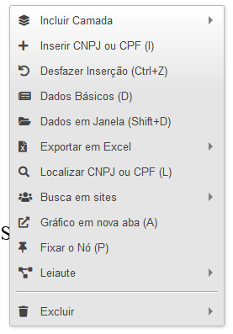

*Imagem: menu contextual*

**Tecla – Descrição do comando.**

* **TECLAS de 1 a 9** - Inserir camadas correspondente ao número sobre o nó selecionado;
* **I** - Inserir CNPJ, Razão Social completa ou nome completo de sócio. Poderão ser colocados vários CNPJs ao mesmo tempo, separados por ponto e vírgula (;).
* **CRTL+Z** – Desfaz Inserção;
* **D** – Abre um popup com dados de CNPJ;
* **SHIFT+D** – Abre numa nova janela com Dados, que pode ser selecionada e copiada;
* - Exportar dados em Excel (somente itens selecionados ou toda a rede);
* **L** – Localizar na Tela Nome, CNPJ ou CPF;
* **G** – Abre o nó numa aba do site Google;
* **SHIFT+G** – Abre o endereço no Google Maps (só CNPJs);
* **J** – Abre o nó numa aba do site Jusbrasil;
* **A** - Gráfico em Nova Aba;
* **P** - Fixar o nó na posição;
* **Q** - Parar leiaute (se a tela tiver muitos nós, os comandos funcionam melhor se o leiaute estiver parado);
* **SHIFT-Q**- reiniciar leiaute;
* **DEL** – Excluir itens selecionados.

Os comandos valem para o último nó Selecionado, que fica com um retângulo preto em volta do ícone.

Pressionando SHIFT e click, é possível selecionar mais de um ícone para fazer Exclusão.

O menu contextual é uma contribuição do Fábio Orsi.

**Fonte dos dados:**

Base de CNPJ. A base de dados públicos de CNPJ da Receita Federal tem informação de Capital Social de empresas. A tabela de sócios contém apenas os sócios ativos de empresas, com CPF descaracterizado e nome completo do sócio.

<https://receita.economia.gov.br/orientacao/tributaria/cadastros/cadastro-nacional-de-pessoas-juridicas-cnpj/dados-publicos-cnpj>

Scripts em python para converter a base de cnpj da receita em sqlite:

<https://github.com/fabioserpa/CNPJ-full>

Obs: é preciso alterar o script para indexar a coluna “razão_social” da tabela empresas, senão a consulta por nome é lenta.

Arquivo CNPJ_full.db completo, referência julho/2020, já no formato sqlite, dividido em cinco blocos, foi copiado no Google Drive:

<https://drive.google.com/drive/folders/1FWogWd6raiKsuWUa2_M1cmV-OiTJcNqN?usp=sharing>

Para juntar os blocos, abra o primeiro (final 001) no 7zip. O arquivo compactado tem o tamanho de 4,1GB. O arquivo descompactado tem 22Gb.